全国职业院校技能大赛赛务系统操作手册（省厅用户）

一、概述
赛务系统主要功能：
省厅设置参赛校，配置学校对应的用户名和密码；
根据赛项创建代表队，审核参赛校的报名信息。

二、操作说明
1.进入登录界面，输入分配的用户名和密码

在系统管理-高校（地方部门）功能中维护参赛校
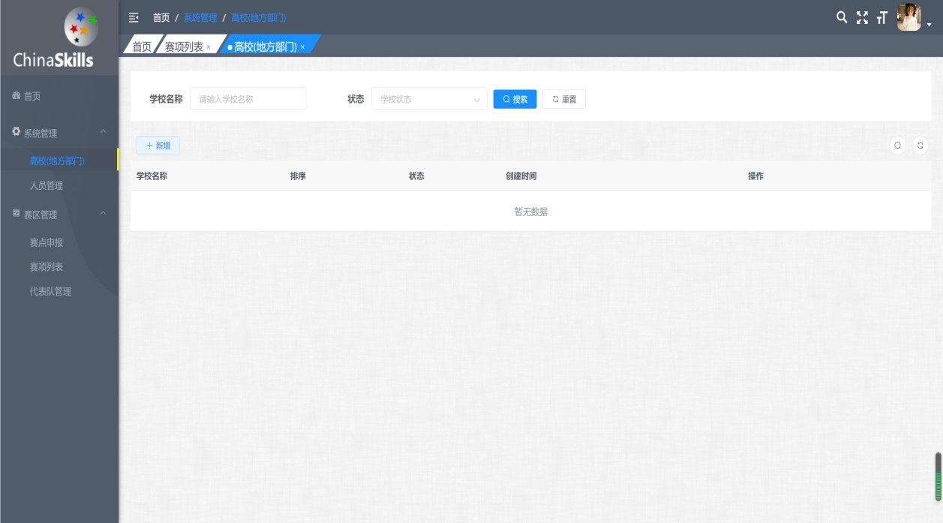

点击新增，维护学校名称后点击确定。
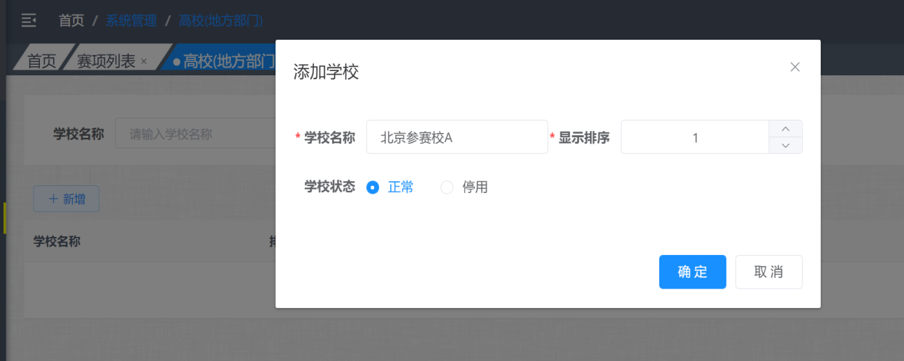

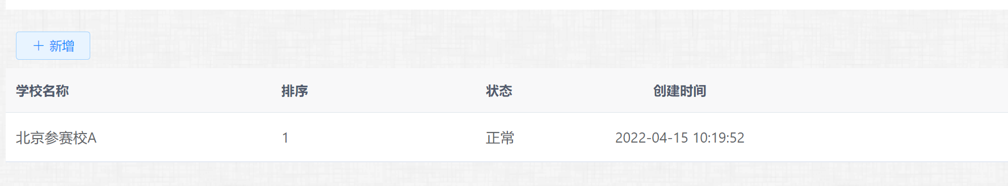

维护参赛校用户名和密码。在系统管理-人员管理，点击新增
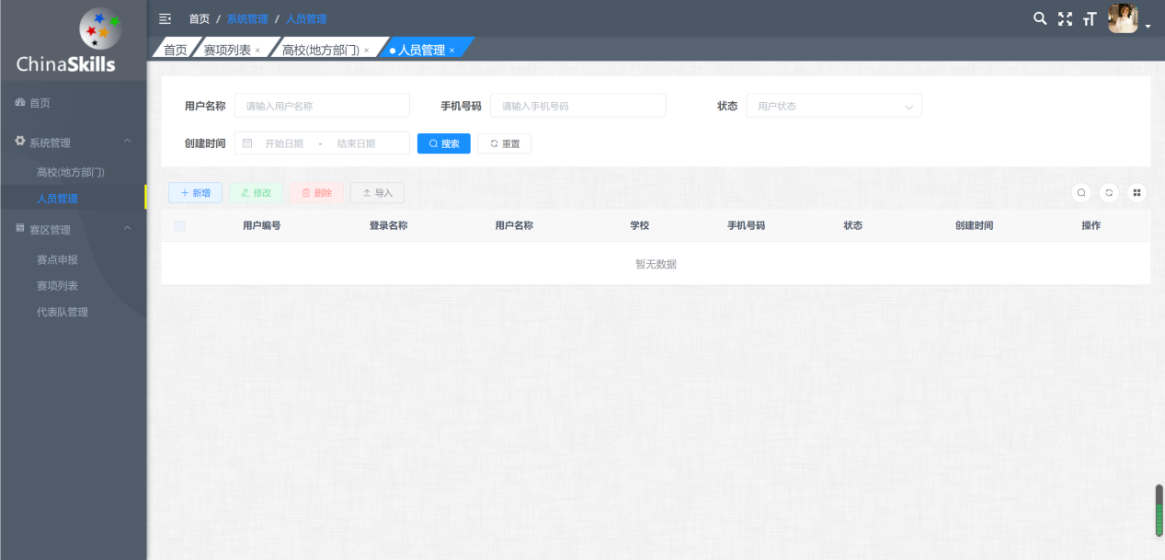

设置用户名称，登录名称，密码。同时在归属学校中下拉选择之前设置的学校，并在角色中勾选学校用户。
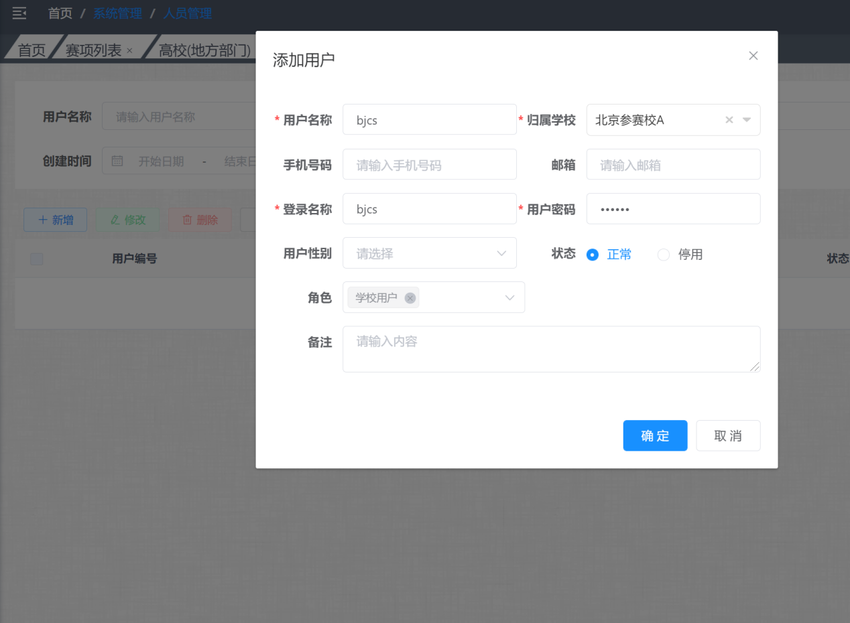
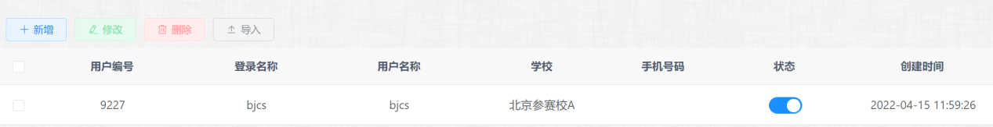

赛区管理-赛项列表中根据赛项创建代表队。
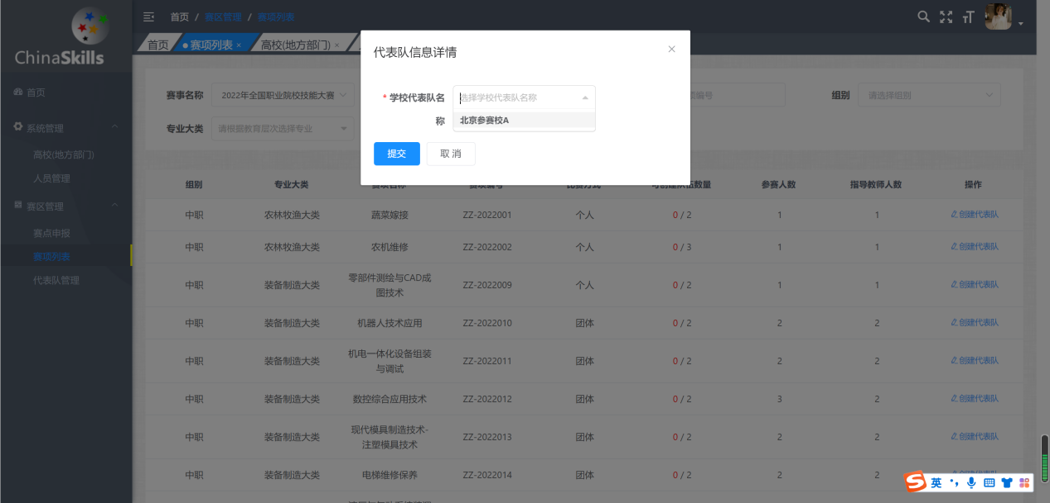
设置完毕后，可以在赛区管理-代表队管理中查看参赛校的报名情况。
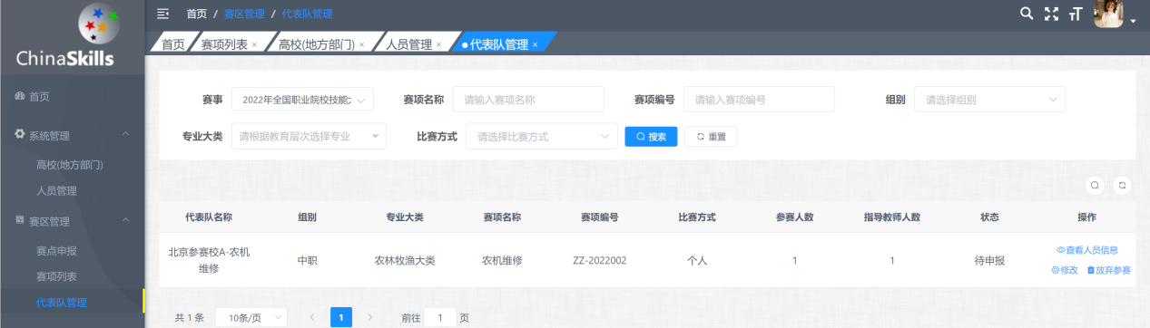

各参赛校报名后，省厅查看报名信息，进行审核。
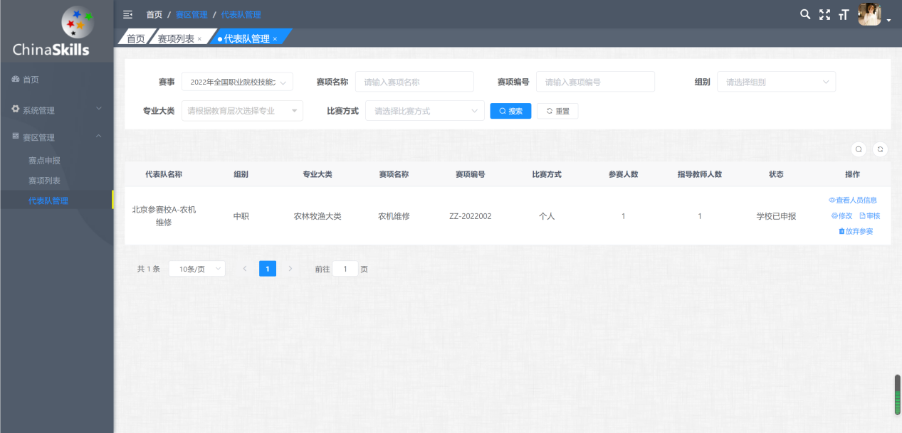
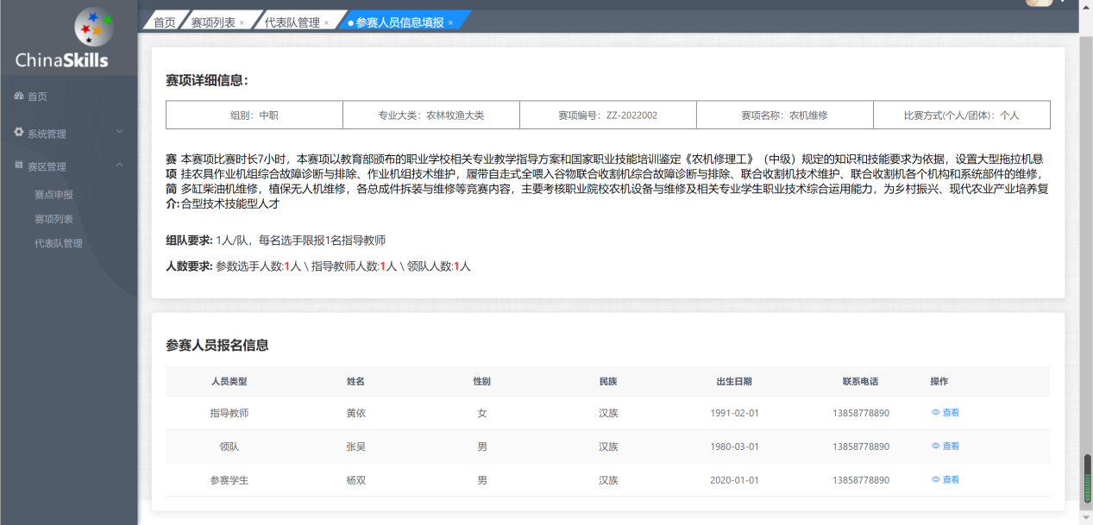
审核通过后，报名工作即完成。
